Предлог поена:

Коначно поена:

Интернет језици и алати 1: Испитни Пројекат

Датум:

Сретен Дамњановић, ИТ 59/17

**Питања:**

**Пројекат**

**Кратак опис:**

Применом HTML-а и CSS-а креиран је веб сајт на тему:Сајт за гледање филмова. Сајт има 3 странице. Респонсиван је

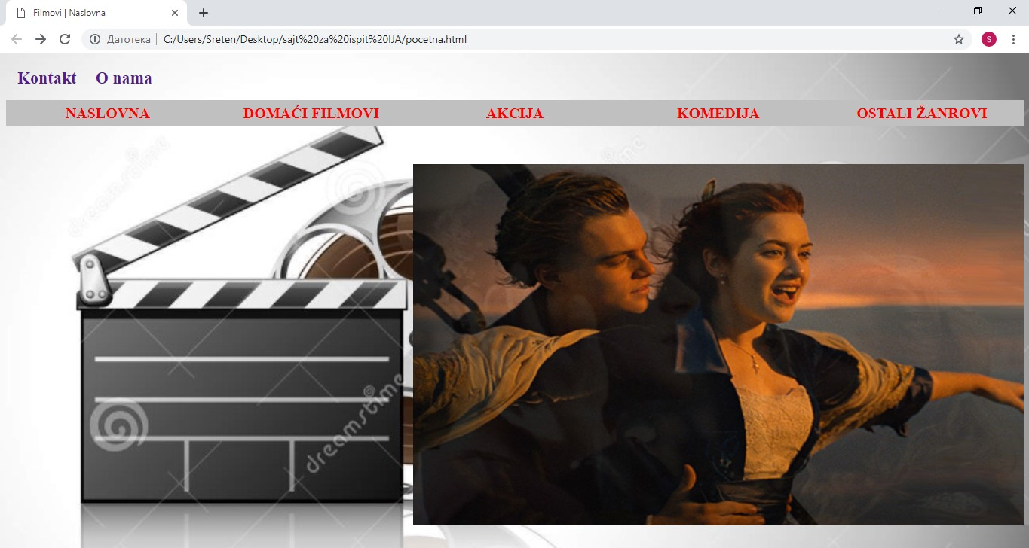

Слика : Почетна страница

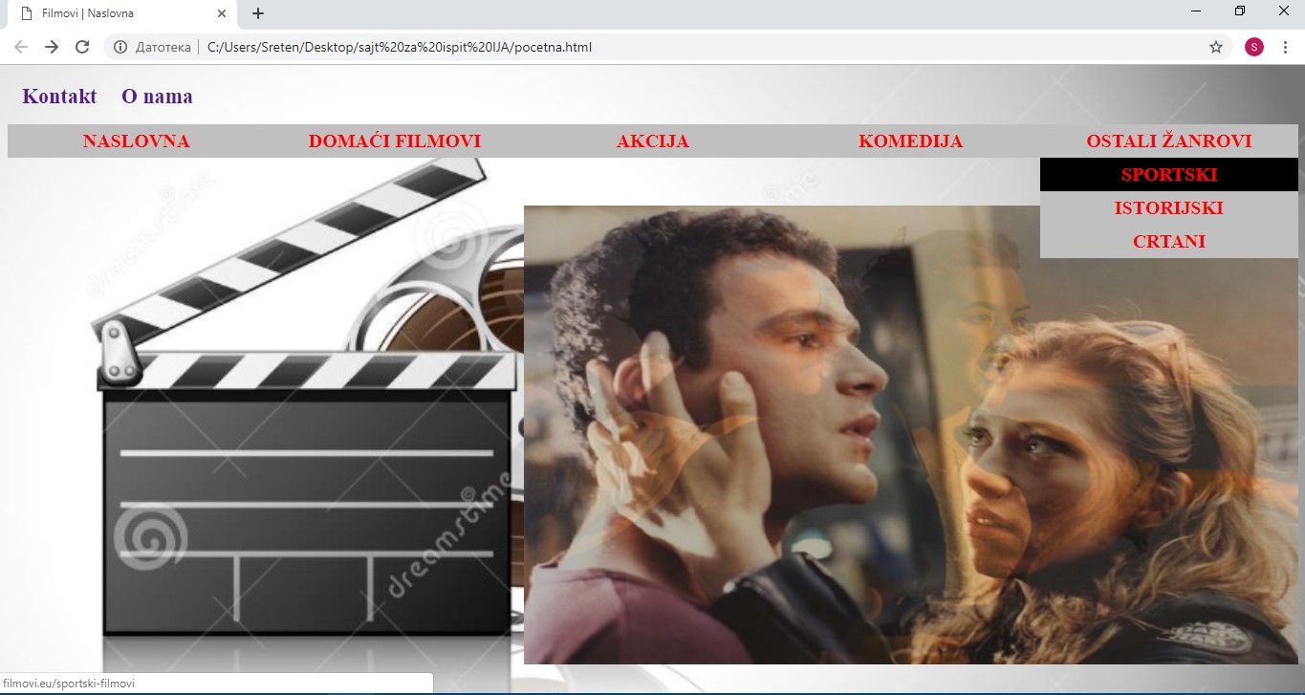

Слика : Падајући мени

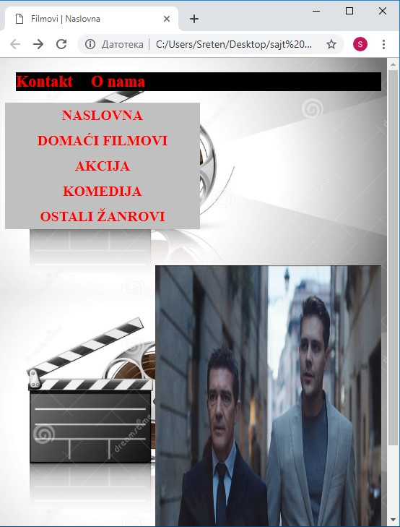

Слика : Страница је респонсивна

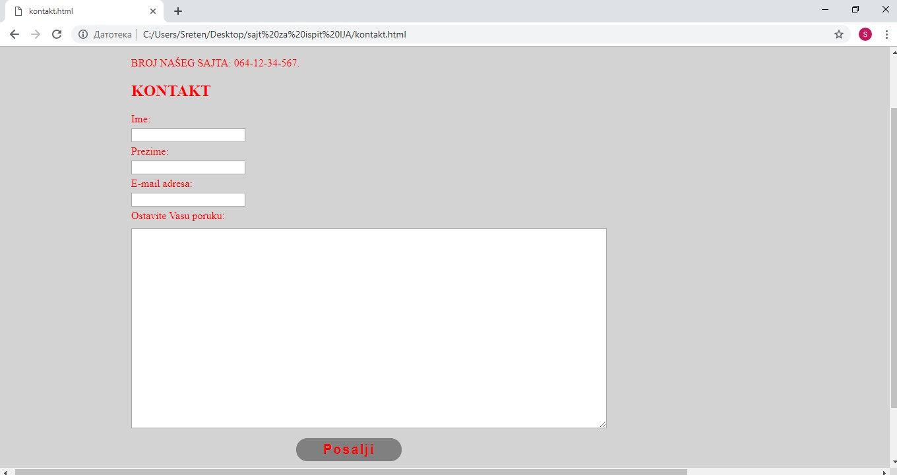

Слика 4: Контакт

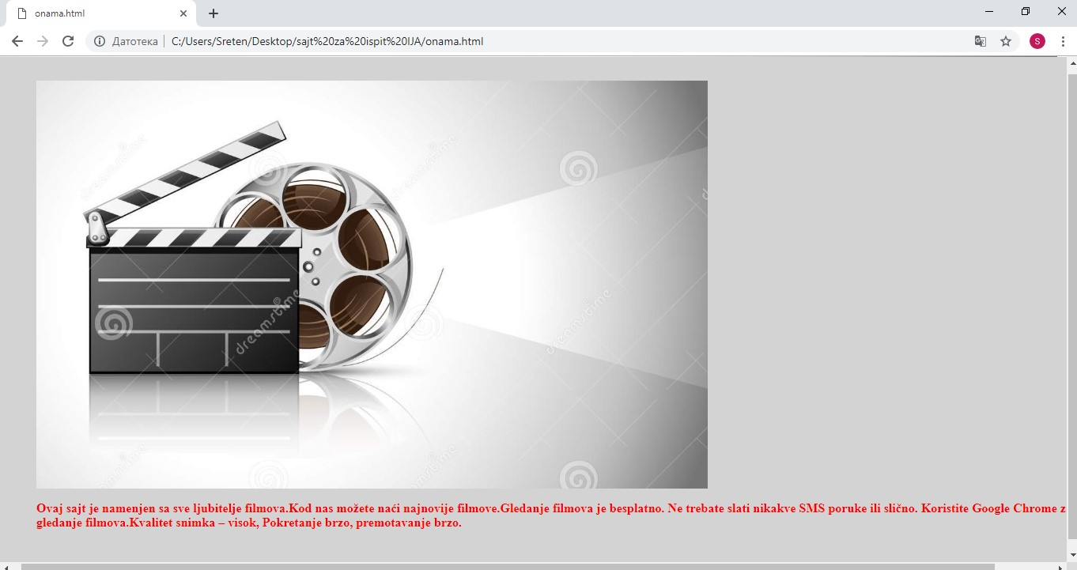

Слика 5: О нама

**Код:**

**HTML** (*pocetna.html*)

<html>

<head>

<title>Filmovi | Naslovna</title>

<link rel="stylesheet" type="text/css" href="still.css">

</head>

<body>

<header>

<a href="kontakt.html">Kontakt </a>

<a href="onama.html">O nama</a>

</header>

<ul>

<li><a href="http://filmovi.eu/">NASLOVNA</a></li>

<li><a href="http://filmovi.eu/domaci-filmovi">DOMAĆI FILMOVI</a></li>

<li><a href="http://filmovi.eu/akcijski-filmovi">AKCIJA</a></li>

<li><a href="http://filmovi.eu/komedije-filmovi">KOMEDIJA</a></li>

<li><a href="#">OSTALI ŽANROVI</a>

<ul>

<li><a href="http://filmovi.eu/sportski-filmovi">SPORTSKI</a></li>

<li><a href="http://filmovi.eu/historijski-filmovi">ISTORIJSKI</a></li>

<li><a href="http://filmovi.eu/crtani-filmovi">CRTANI</a></li>

</ul>

</li>

</ul>

<div id="animacija"></div>

</body>

</html>

**HTML** (*kontakt.html*)

<html>

<head>

<link rel="stylesheet" type="text/css" href="still.css">

</head>

<section id="kontakt">

<p>

BROJ NAŠEG SAJTA: 064-12-34-567.

</p>

<h1>KONTAKT</h1>

Ime:

<input type="text" name="">

Prezime:

<input type="text" name="">

E-mail adresa:

<input type="text" name="">

Ostavite Vasu poruku:

<textarea cols="100" rows="20"></textarea>

<button>Posalji</button>

</section>

</html>

**HTML** (*onama.html*)

<html>

<head>

<link rel="stylesheet" type="text/css" href="still.css">

</head>

<section id="onama">

<img src="pozadina.jpg">

<p>Ovaj sajt je namenjen sa sve ljubitelje filmova.Kod nas možete naći najnovije filmove.Gledanje filmova je besplatno. Ne trebate slati nikakve SMS poruke ili slično.

Koristite Google Chrome za gledanje filmova.Kvalitet snimka – visok, Pokretanje brzo, premotavanje brzo.</p>

**CSS**(still.css)

body{

background-image: url("pozadina.jpg");

background-repeat:no-repeat;

background-size:100%;

}

header{

margin-left:15px;

margin-top:20px;

font-size:22px;

font-weight:bold;

}

header a{

text-decoration:none;

margin-right:20px;

}

header a:hover{

color:red;

}

ul{

padding:0px;

list-style:none;

}

ul li{

float:left;

width:270px;

height:35px;

background-color:silver;

line-height:35px;

text-align:center;

font-size:20px;

font-weight:bold;

}

ul li a{

text-decoration:none;

color:red;

display:block;

}

ul li a:hover {

background-color:black;

}

ul li ul li{

display:none;

position:relative;

}

ul li:hover ul li{

display:block;

}

#kontakt{

background-color:lightgray;

padding:100px 200px;

color: red;

width:100%;

}

input[type='text']{

display: block;

margin: 5px 0px;

color: black;

}

textarea{

display: block;

margin: 10px 0px;

}

button{

padding: 5px 40px;

background-color: gray;

border: 1px solid gray;

color: red;

font-size: 20px;

font-weight: bold;

border-radius: 30px;

letter-spacing: 2px;

margin: 5px 250px;

}

button:hover{

background-color: black;

}

@keyframes animacija {

0% {background-image:url("slika1.jpg");background-size:100% 100%;}

25% {background-image:url("slika2.jpg");background-size:100% 100%;}

50% {background-image:url("slika3.jpg");background-size:100% 100%;}

75% {background-image:url("slika4.jpg");background-size:100% 100%;}

100% {background-image:url("slika5.jpg");background-size:100% 100%;}

}

#animacija{

margin-top:50px;

margin-left:150px;

width: 60%;

height: 480px;

float:right;

animation-name: animacija;

animation-duration: 20s;

animation-iteration-count:infinite;

animation-timing-function:linear;

}

#onama{

background-color:lightgray;

padding: 30px 50px;

color: red;

font-weight:bold;

width:100%;

}

@media only screen and (max-width:650px)

{

header {

background-color:black;

}

header a{

color:red;

}

body{

background-image: url("pozadina.jpg");

background-repeat:repeat-y;

background-size:100%;

}

}